Лекция 8
Пожарная безопасность типовых технологических процессов

Пожарная безопасность процессов нагревания

СЛАЙД 2.
Введение. Способы нагревания веществ.
Нагревание и охлаждение веществ, являются наиболее распространенными процессами во всех отраслях промышленности. В химической, нефтехимической и других отраслях промышленности нагревать и охлаждать приходиться горючие вещества, легковоспламеняющиеся и горючие жидкости, что сопряжено с большой пожарной опасностью.
Технологические процессы, скорость протекания которых определяется скорость подвода или отвода тепла, называются тепловыми процессами, а аппаратура, предназначенная для проведения этих процессов, - теплообменной.
К тепловым процессам относятся процессы нагревания, охлаждения, испарения и конденсации.
Первые два процесса протекают без изменения агрегатного состояния веществ.
Два других протекают с изменением агрегатного состояния вещества.
Тепловые явления, как правило, сопутствуют химическим превращениям и физическим изменениям веществ.
Ускорение многих химических реакций осуществляется при нагревании реагирующих веществ.
Нагревание осуществляется при проведении процессов перегонки, выпаривания, плавления, уменьшения вязкости, ректификации, сушки.
Ректификация (от лат. rectus — прямой и facio — делаю) — это процесс разделения бинарных или многокомпонентных смесей за счет противоточного массо- и теплообмена между паром и жидкостью. Ректификация-разделение жидких смесей на практически чистые компоненты, отличающиеся температурами кипения, путём многократных испарения жидкости и конденсации паров.
В промышленности применяют различные способы нагревания с использованием следующих теплоносителей: водяного пара; топочных газов; специальных теплоносителей; электрического тока; горячего воздуха; тепловой энергии ядерных реакций.
Выбор теплоносителей и способа нагревания зависит от многих факторов, таких, например, как:
- возможность получения необходимой температуры нагреваемого продукта;
- простота конструктивного устройства оборудования и его эксплуатации;
- пожаровзрывобезопасность процесса;
- экономичность.
Кроме этого, теплоносители должны удовлетворять следующим требованиям:
  - быть химически стойкими в условиях процесса;
  - не давать отложений на стенках аппаратов;
  - не вызывать коррозии материалов аппаратуры;
  - легко транспортироваться.
Для охлаждения применяются следующие теплоносители: атмосферный воздух; вода; холодные потоки промежуточных и конечных продуктов; искусственный холод.
СЛАЙД 3
Аппараты, предназначенные для проведения тепловых процессов, называют теплообменными.
По принципу действия теплообменные аппараты различают:
- рекуперативные;
- регенеративные;
- смесительные.

СЛАЙД 4
В рекуперативных теплообменных аппаратах горячий и холодный теплоносители движутся в разных каналах, теплообмен происходит через стенку.
В регенеративных теплообменных аппаратах одна и та же поверхность твердого тела попеременно омывается различными теплоносителями.
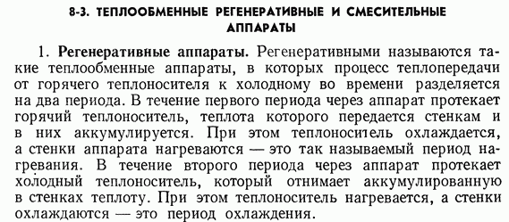
http://info.sernam.ru/book_otp.php
Михеев М. А., Михеева И. М. Основы теплопередачи. Изд. 2-е, стереотип. М., «Энергия», 1977. - 344 с.
СЛАЙД 5
В смесительных теплообменных аппаратах передача тепла происходит при непосредственном соприкосновении и смешении теплоносителей.
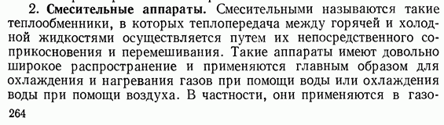
СЛАЙД 6
Вопросы.
- Пожарная опасность процессов нагревания горючих веществ и материалов острым и глухим водяным паром. Теплообменники, их пожарная опасность, меры пожарной безопасности.
- Пожарная опасность процессов нагревания горючих веществ и материалов пламенем и топочными газами. Трубчатые печи, их пожарная опасность, меры пожарной безопасности.
- Пожарная опасность процессов нагревания горючих веществ и материалов высокотемпературными теплоносителями, меры пожарной безопасности.

СЛАЙД 7
Вопрос 1. Пожарная опасность процессов нагревания горючих веществ и материалов острым и глухим водяным паром. Теплообменники, их пожарная опасность, меры пожарной безопасности.
Водяной пар является самым распространенным горячим теплоносителем (нагревающим агентом). Обычно применяют насыщенный водяной пар при давлении 0,5-1,2 МПа, (1МПа-10 атм.) что позволяет осуществлять нагревание до 180^{о} С. Однако, надо сказать, что ограничение температуры нагрева до 180 ^{о}С и невысокое давление является и недостатком способа нагрева с помощью водяного пара. Давление не должно превышать 1,6 МПа.
СЛАЙД 8
Итак, нагревание водяным паром является самым распространенным способом нагрева веществ. Почему?
Во-первых, водяной пар несет большое количество тепла (2260 кДж.кг при 1 ат);
Во-вторых, обеспечивает высокий коэффициент теплоотдачи (11,63 кВт м^{-2о}С⁻¹);
В-третьих, легко транспортируется по трубопроводам на большие расстояния;
В-четвертых, водяной пар позволяет иметь постоянную температуру при конденсации и сравнительно легко изменять ее путем изменения давления.
И, наконец, водяной пар не загрязняет теплообменные поверхности.
Для целей нагрева обычно применяют насыщенный водяной пар или перегретый водяной пар.
В практике нагревание с использованием водяного пара осуществляют двумя способами: нагревание острым паром; нагревание глухим паром.
Если водяной пар вводится непосредственно в нагреваемую среду и смешивается с ней, говорят о нагревании «острым» паром.
Если пар не соприкасается с нагреваемой средой, а теплопередача от пара к среде идет через разделяющую стенку, говорят о нагревании «глухим» паром.
СЛАЙД 9
Нагревание острым паром
Способ нагревания острым паром заключается в том, что пар подается непосредственно в нагреваемый продукт, где конденсируется, отдает свое тепло и конденсат смешивается с нагреваемым продуктом.
Способ отличается простотой и позволяет наиболее полно использовать тепло пара. Ввод пара в нагреваемый продукт осуществляют через барботер, представляющий собой трубу, опущенную ниже уровня жидкости у дна аппарата и снабженную большим количеством отверстий для выхода пара.
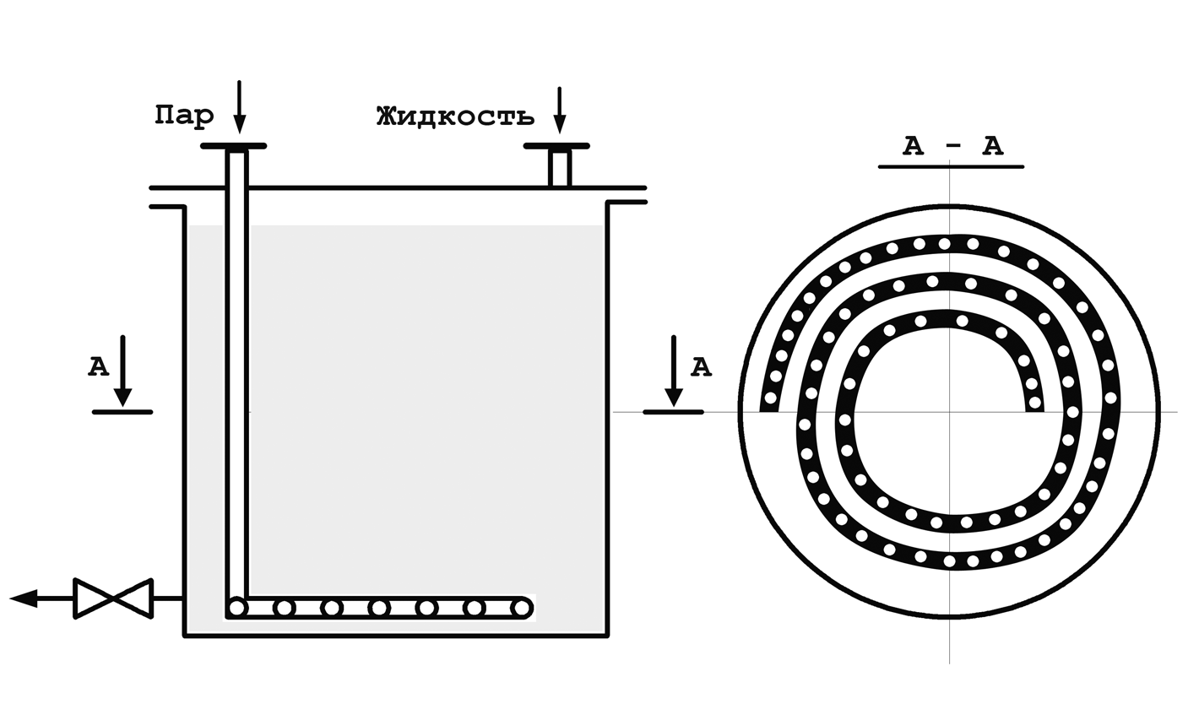
Рис.1.Схема подогрева острым водяным паром.
При использовании барботера одновременно происходит интенсивное перемешивание жидкости. Нагревание острым паром применяют редко, в случае, если допустимо обводнение продукта. Этот способ часто используют для продувки и пропарки технологического оборудования.
Данный способ нагревания является одним из наиболее пожаробезопасных. Однако и при использовании острого пара следует иметь в виду следующее.
СЛАЙД 10
1. При использовании водяного пара для продувки аппаратов и пропарки емкостей перед ремонтом могут образоваться горючие концентрации паров испарившейся жидкости с воздухом, особенно в начальной стадии, когда флегматизация водяным паром еще не достигнута.
2. В свободной струе водяного пара возможно образование высоких потенциалов статического электричества, которые могут стать источником зажигания горючей паровоздушной смеси.
3. Могут быть случаи образования повышенных давлений в закрытых аппаратах при перегреве жидкости в случае подачи водяного пара более высокого давления. Поэтому необходимо контролировать давление и температуру. Целесообразно иметь автоматические регуляторы расхода, а при ручном регулировании на паровой линии перед аппаратом должен быть манометр.
4. В случае понижения давления пара при Р_{пара}< Р_{ап} содержимое из аппарата будет передавлено в паровую линию и далее в паровой котел. Поэтому на паровой линии необходимо иметь обратный клапан.

СЛАЙД 11
Наиболее распространено нагревание «глухим» паром. На слайде представлен пример нагрева таким способом.

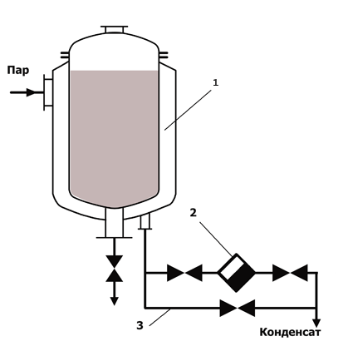

При этом способе пар передает свое тепло через стенку, не соприкасаясь и не смешиваясь с нагреваемым продуктом.
Теплообменная поверхность может быть образована различными способами: трубами, рубашками, пластинами и т.д.
Пар конденсируется с одной стороны теплообменной поверхности, образуя тонкую пленку конденсата, который стекает вниз.
Нагревание глухим паром осуществляется в рекуперативных теплообменных аппаратах. Рассмотрим основные типы этих теплообменных аппаратов.
1. Теплообменники с паровой рубашкой, представлен на слайде. Имеют теплообменную поверхность, образуемую стенками самого аппарата. В такие аппараты можно монтировать перемешивающие устройства. Поверхность аппаратов не превышает 10 м². Пар может вводиться с двух и более сторон. Рабочее давление в рубашке не превышает 1 МПа. Коэффициент теплопередачи низкий, т.к. малы скорости движения теплоносителей. Может применяться и для нагревания и для охлаждения.
Аппарат на слайде работает следующим образом. Пар подается в рубашку аппарата 1, где он конденсируется и нагревает через стенку жидкость. Конденсат пара стекает по стенке аппарата и отводится из нижней части рубашки через конденсатоотводчик 2. Обводная линия 3 служит для обеспечения возможности осмотра и ремонта конденсатоотводчика или продувки парового пространства.
СЛАЙД 12
2. Змеевиковые теплообменники (на рисунке «а») бывают погружные и оросительные и выполняются в одной плоскости и в пространстве. Змеевики изготовляются из труб диаметра 15-75 мм. Пар направляется в змеевики. Для лучшего отвода конденсата длинные змеевики разделяют на несколько параллельных секций. Могут применяться для нагревания и охлаждения веществ.
3. Теплообменники типа "труба в трубе" (на рисунке «б») выполняется в виде секций, состоящих из последовательно соединенных элементов, образованных двумя концентрически расположенными трубами. Подбирая диаметры наружных и внутренних труб, можно регулировать сечение кольцевого пространства и скорость теплоносителей.
Могут применяться для нагревания и охлаждения веществ.
4. Кожухотрубчатые теплообменники(на рисунке «в») - наиболее широко применяемый и часто встречающийся тип теплообменного аппарата. Имеет большое количество трубок, размещенных в кожухе. Эти трубки образуют поверхность теплообмена. Отличается компактностью.
СЛАЙД 13
Пожарная опасность нагревания глухим паром и меры профилактики.
Нагревание глухим паром относится к безопасным процессам по сравнению с другими процессами нагревания, так как:
- теплоноситель является негорючим веществом;
- максимальная температура нагрева сравнительно не высока и не превышает 180°С;
- внутри теплообменников не образуется взрывоопасных концентраций, т.к. теплоносители и нагреваемые вещества занимают весь объем трубного и межтрубного пространства и давление пара и продукта обычно более атмосферного.
Пожарная опасность возникает, главным образом, в результате образования: неплотностей, повреждений, нарушения герметичности в аппаратах и повышением давления в аппаратах.
СЛАЙД 14
Повышение давления может быть по следующим причинам:
- отсутствие контроля и регулирования подачи нагреваемого продукта, образования пробок в трубках или трубах за теплообменным аппаратом, т.е. в результате нарушения материального баланса;
- перегрев жидкостей до вскипания, а газов выше допустимой температуры;
- подача пара высокого давления по ошибке или сознательно с целью сохранения производительности аппарата.
СЛАЙД 15
Меры профилактики.
1. Осуществлять контроль за давлением теплоносителя и нагреваемого продукта. Лучше всего иметь автоматическую систему регулирования пара в зависимости от продукта.
2. Не допускать подачу пара с большим давлением, чем установлено по технологическому регламенту.
3. Очищать теплообменную поверхность в установленные инструкцией сроки от загрязнений и накипи. Очистку обычно производят химическими средствами (растворами щелочей и кислот) или механическим способом.
4. Удалять неконденсирующиеся газы из межтрубного пространства теплообменника.
Речь идет о том, что при наличии конденсатоотводчика такие газы как воздух, СО₂, которые всегда находятся в водяном паре, не конденсируются, скапливаются в паровом пространстве, уменьшая поверхность теплообмена. Их надо удалять, например, открытием соответствующих кранов.

СЛАЙД 16
Меры профилактики от температурных напряжений в теплообменных аппаратах предусматривают:
- устройство компенсаторов (линзовые, плавающая головка, V- образные трубки);
- теплоизоляцию корпуса, которая уменьшает разность температур;
- рациональный режим пуска и остановки аппаратов (нельзя форсировать во избежание резкого перепада температур).

СЛАЙД 17
Вопрос 2. Пожарная опасность процессов нагревания горючих веществ и материалов пламенем и топочными газами. Трубчатые печи, их пожарная опасность, меры пожарной безопасности.
Этот способ нагревания является одним из наиболее, распространенных способов нагрева, так как пламя и топочные газы, образующиеся при сжигании топлива, имеют высокую температуру.
СЛАЙД 18
Огневой обогрев применяют в том случае, когда вещество необходимо нагреть до температуры выше 300°С.
Пламенем и топочными газами нагревают:
- негорючие вещества в металлургической, машиностроительной, металлообрабатывающей и других отраслях промышленности,
- на тепловых электростанциях, в котельных отопления,
- а также горючие вещества в нефтяной, нефтеперерабатывающей, химической, нефтехимической, газовой и других отраслях промышленности, на сельскохозяйственных предприятиях.
СЛАЙД 19
Устройства для нагревания веществ пламенем и топочными газами называют топками или печами.
Промышленные печи очень разнообразны по своему конструктивному устройству. Схема обогрева топочными газами представлена на слайде. Тип печи с вынесенным теплообменником.
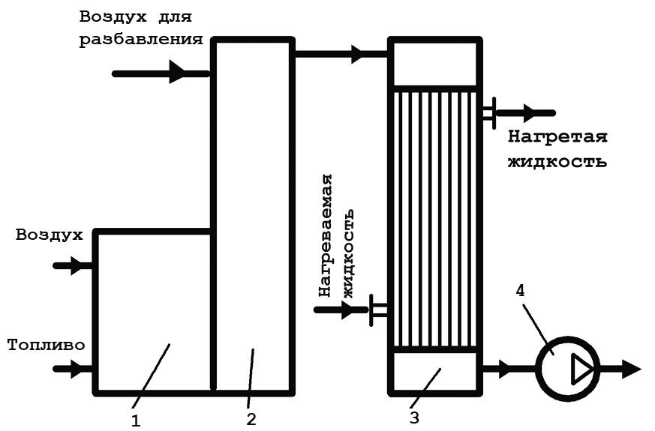
1 –топка; 2 –камера смешения; 3 –теплообменник для нагревания вещества; 4 –дымосос.

СЛАЙД 20
Схема обогрева в котле или автоклаве, встроенном в печь (1 –окно для подачи топлива и воздуха для сгорания; 2 –топка; 3 –топочная камера; 4 –обогреваемый аппарат; 5 –кольцевой канал; 6 –боров);
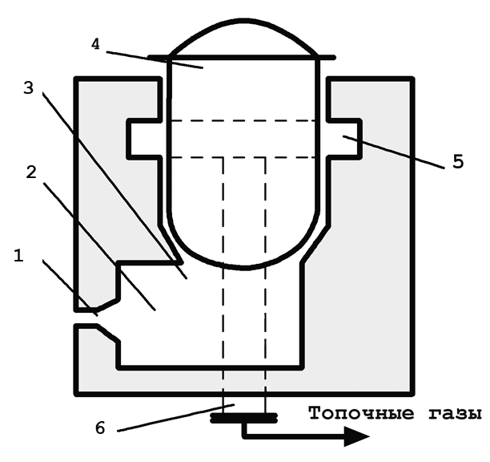

СЛАЙД 21
В данном типе печей нагрев происходит в трубах, встроенных в печь. (1 –окно для подачи топлива и воздуха; 2 –топка; 3 –топочная камера; 4 –шахта; 5 – S-образные трубы для нагревания вещества; 6 –боров).
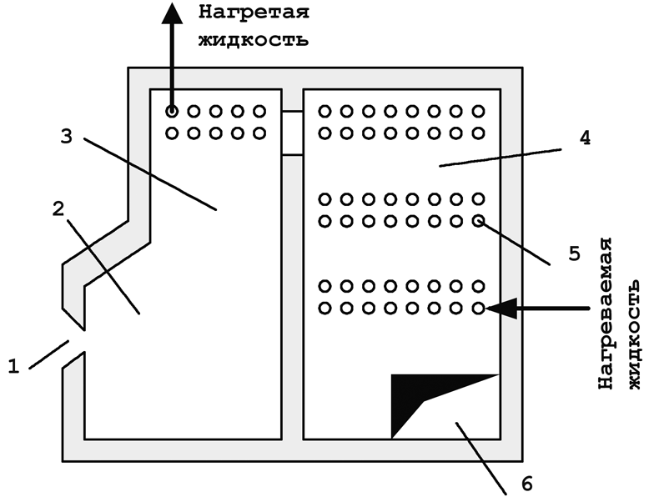

СЛАЙД 22
Топочные газы получают в печах при сжигании природного газа или других видов топлив, иногда используют отходящие топочные газы. Чаще всего печи работают на жидком и газообразном топливе, т.к. эти виды топлива имеют большую теплоту горения, их удобно транспортировать, обеспечиваются простота розжига, обслуживания. Температуру обогрева регулируют возвратом в печь отработавших газов и избытком свежего воздуха.
Теплота, получаемая при сжигании топлива, передается теплообменной поверхности лучеиспусканием и конвекцией.
Печи для нагревания горючих веществ представляют большую пожарную опасность по следующим причинам:
- в топках печей достигается высокая температура (1000…1200 ^{о}С)
- продукт также имеет высокую температуру (400-600 ^{о}С и более), которая выше t_{всп} и, как правило, выше t_{св.}
- печи имеют длинный змеевик и поэтому требуются высокие давления для преодоления гидравлических сопротивлений (10-12 атм.- при нагреве жидкостей; 6-10 атм. - при нагреве газов; 50-70 атм. - при термическом крекинге).
- кладка печей раскалена, она медленно остывает даже после остановки печи, высокая температура наружных конструкций, высокая температура двойников
- коррозирующее воздействие продукта и топочных газов.
Таким образом, печи являются весьма опасными источниками зажигания.
СЛАЙД 23
При эксплуатации печей могут иметь место:
- взрывы в топочном пространстве печей и в боровах;
- повреждения труб змеевика;
- повреждения двойников;
- повреждения топливной коммуникации и утечка топлива.
СЛАЙД 24
Взрывы в топочном пространстве происходят главным образом в периоды пуска печей или в моменты внезапного обрыва факелов пламени при последующем возобновлении подачи топлива и его воспламенении.
Перед розжигом печи в топочном пространстве могут находиться пары горючей жидкости или газа в результате: неплотного закрытия или неисправностей вентилей на топливной линии; при неисправности теплообменной поверхности.
Образование взрывоопасной смеси, и взрыв, могут произойти также в результате нарушения установленной очередности операций при розжиге печи. Что бы избежать этого, необходимо строго соблюдать установленный порядок розжига печей.
Обрыв факела пламени может иметь место при внезапном прекращении подачи топлива, образовании водяных пробок (при наличии воды в топливе), в случае попадания дистиллята в газовые линии, при зашлаковании горелок и т.д.

СЛАЙД 25
Меры профилактики должны предусматривать:
- очистку топлива от воды и механических примесей;
- применение сепараторов для отделения воды от газа;
- чистку форсунок в установленные сроки;
- автоматическое перекрытие топливной линии при обрыве факела пламени;
- переход на другой вид топлива (желательно иметь возможность использовать два вида топлива – жидкость и газ);
СЛАЙД 26
Внутренний объем печей должен защищаться взрывными предохранительными клапанами откидного типа, которые не допустят разрушения печи в случае взрыва.
Взрывы в боровах и дымовых каналах происходят в результате образования продуктов неполного сгорания из-за неправильной регулировки подаваемого на сжигание топлива и воздуха, испарения и разложения частичек несгоревшего жидкого топлива.
Поскольку боров работает под разряжением, то в него подсасывается воздух через неплотности и может образоваться взрывоопасная смесь продуктов неполного сгорания с этим воздухом.
Поэтому необходим контроль за концентрациями продуктов горения, выходящих из печи. Обычно он производится газоанализаторами на СО и СО₂: если появился СО, то воздух в горелку подается мало и его необходимо прибавить.
Во избежание разрушения борова при взрыве применяют взрывные предохранительные клапаны мембранного типа.
СЛАЙД 27
Опасность повреждения труб змеевика.
Повреждения труб змеевика возможно по следующим причинам:
- прогар труб;
- повышенное давление продукта;
- коррозия и эрозия материала.

На интенсивность коксообразования оказывает влияние ряд факторов.
1. Скорость потока продукта в змеевике (для жидкостей 2-3 м с⁻¹). По мере испарения жидкостей в змеевике жидкая фаза утяжеляется. Это надо учитывать и в зонах интенсивного испарения следует создавать более мягкие тепловые режимы.
2. Наличие локальных повышенных теплонапряженностей является одной из основных причин появления кокса на поверхности труб. Поэтому важно обеспечить примерно одинаковый уровень теплонапряженности по всей длине змеевика, и особенно в радиантной камере. Это достигается на стадии проектирования рациональным выбором количества горелок и их размещением, соответствующим расположением труб радиантной камеры. При эксплуатации установленная теплонапряженность обеспечивается сжиганием определенного количества топлива, которое определяется из теплового баланса печи.
3. Химическая стойкость нагреваемого продукта (газы более термически устойчивы), его чистота и т.д.
4. Состояние и качество труб.
СЛАЙД 28
Меры профилактики от прогара труб.
1. При эксплуатации строго следить за установленным перепадом давления, так как его величина характеризует скорость движения продукта в змеевике, т.е. следить за Р_{нач} и Р_{кон}.
2. При работе следить за температурным режимом продукта и печи. Важным показателем является температура дымовых газов над перевальной стенкой (около 850ºС). Повышение этой температуры при неизменном количестве сжигаемого топлива и расходе нагреваемого продукта свидетельствует об ухудшении теплообмена, т.е. о закоксованности радиантных труб.
3. Систематически очищать трубы от загрязнений и отложений кокса. Для этого применяются следующие способы:
- механические (боек прыгает от стенки к стенке и рыхлит кокс);
- паромеханический (в змеевик подают пар под давлением 0,3-0,4 МПа, кокс разрыхляется и уносится; остатки удаляют механическим способом);
- паровоздушный (после продувки змеевика паром подают воздух, в течение 24 часов кокс выгорает).
4. При нагревании горючих газов часто используют водяной пар, который снижает коксование и увеличивает скорость движения.
5. Контроль за внешним видом змеевиков: операторы знают, что если участок затемнен и выделяется на фоне светлой трубы, то здесь возможен прогар.
В случае прогара надо остановить печь – постепенно или аварийно. Продукт удаляется (выдавливается) из системы и змеевик продувается паром.

СЛАЙД 29
Следующая опасность повреждения труб змеевика это повышение давления продуктов.
Повышенные давления способствуют повреждению труб змеевика особенно в местах перегрева и сильной коррозии.
Причины повышения давления могут быть следующие:
- нарушения нормального режима работы насосов, с помощью которых осуществляется транспортирование и прокачка продуктов;
- увеличение гидравлического сопротивления системы. Это может быть засорение в результате плохой очистки продуктов;
- нарушение температурного режима (вскипание).
Меры профилактики от повышения давления предусматривают: автоматическое регулирование работы насосов, контроль за температурным режимом и давлением, соблюдением темпа нагрева и охлаждения продукта при пуске и остановке печи.

СЛАЙД 30
Так же прогару труб змеевиков способствует эрозия и коррозия.
Что такое эрозия а что такое коррозия, кто помнит?
Эрозия или износ – изменение размеров, формы, массы или состояния поверхности изделия или инструмента вследствие разрушения (изнашивания) поверхностного слоя изделия при трении. В нашем случае по змеевикам движется продукт, это может быть и сыпучий материал, и он изнашивает поверхность труб.
Коррозия – это самопроизвольное разрушение металлов в результате химического или физико-химического взаимодействия с окружающей средой, либо с продуктами технологического процесса.
В условиях работы змеевиков возможны следующие виды коррозии.
1. Наружная поверхность радиантных труб подвергается кислородной коррозии при избытке воздуха и высоких температурах. Если пламя касается труб, то имеет место пережог металла с образованием окалины.
2. В конвекционной камере интенсивная коррозия имеет место у труб первых рядов, когда в дымовых газах имеется сернистый антигидрид SO₂, который образует Н₂SO₄.
3. Внутренняя поверхность труб подвергается коррозии и эрозии, нагреваемым продуктом и содержащимся в нем примесями.
СЛАЙД 31
Меры профилактики от действия коррозии и эрозии предусматривают: соблюдение установленных коэффициентов избытка воздуха, очистку продукта от примесей, контроль за износом труб (особенно их концов). Факел пламени не должен касаться поверхности труб.

Опасность повреждения двойников.
При повреждении двойников нагреваемый продукт выходит наружу и вызывает пожар, который поможет вызвать длительную остановку печи, а также повреждение рядом находящихся аппаратов и сооружений.
Выход продукта наружу через двойники имеет место в следующих случаях:
- при неплотном прилегании пробки к корпусу двойника;
- при выбросе пробки из-за срыва резьбы болта или гайки;
- при повреждении корпуса двойника.
Неплотности при слабой затяжке пробки нажимными болтами чаще всего имеют место при пуске печей и исправляются на месте или постепенно самоликвидируются (закоксовываются).
Выброс пробки при срыве резьбы нажимного болта или гайки представляет серьезную аварию. Это может произойти и при некачественной развальцовке.
При выбросе пробки наружу выходит под большим давлением мощная струя горячего воздуха, которая сразу воспламеняется или загазовывает территорию.
Профилактика повреждения двойников включает следующие мероприятия:
1. Контроль за качеством развальцовки, результаты которого заносят в специальный журнал.
2. Контроль за состоянием корпусов двойников.
3. Исключение воздействия атмосферных осадков на двойники чтобы исключить резкие изменения температуры.
4. Испытание змеевика и двойников после сборки двойным гидравлическим давлением.
5. Запрещается подтяжка болтов с целью уплотнения пробок без снижения давления в змеевике до атмосферного.
СЛАЙД 32
Опасность повреждения топливной коммуникации.
При повреждении топливных линий могут быть утечки мазута или газа. Утечки жидкого топлива приводят к замазучиванию теплоизоляции труб и площадок перед форсуночным фронтом. Воспламенение паров или газа происходит от пламени форсунок.
Профилактика повреждения топливной коммуникации включает следующие мероприятия:
- необходимо наблюдать и контролировать плотность соединений;
- излившееся топливо смывать с площадки или убирать, используя песок и другие подсобные средства;
- устанавливают дополнительную задвижку на топливной линии не ближе 10 м от основной, предназначенную для быстрого отключения топлива при аварии;
- при возникновении пожара производят аварийную остановку печи. Аварийная остановка производится также при прекращении подачи сырья, водного пара, электроэнергии, воды, при авариях самой печи или смежных аппаратов.

СЛАЙД 33
Средства пожаротушения.
Трубчатые печи, как правило, оборудуются стационарной системой паротушения с давлением водяного пара 4-6 атм.
Пар подводится в радиантные камеры, боров и к основанию дымовой трубы.
Все паровые линии должны иметь приспособления для продувки (освобождения) их от конденсата.
При пожаре боров необходимо прикрывать шибером, что резко уменьшает тягу и интенсивность горения.
При больших пожарах кроме пара применяют пену и воду. Пар подводится и к продуктовым линиям для аварийного выдавливания продукта из змеевиков в аварийную емкость, которая должна размешаться за пределами установки на расстоянии не менее 40 м (ВУПП-88).
Следует знать, что нельзя направлять струи воды во внутренний объем печи и на сильно разогретые поверхности, которые следует охлаждать пеной. Не сильно разогретые поверхности (паровая, дымовая труба) можно охлаждать водой.
СЛАЙД 34
Печь как источник зажигания.
Печи опасны при повреждении соседних аппаратов, сосудов, установок, т.к. образующаяся газовая волна или паровоздушная смесь поджигается при контакте с печью.
Печи должны быть защищены от возможного контакта с горючими парами, газами.
Это достигается следующими мероприятиями:
1. Печи стремятся разместить в закрытых помещениях с подпором, хотя это не всегда возможно и экономично.
2. Между печами и смежными опасными аппаратами предусматривается располагать какие-либо закрытые здания в качестве защитного экрана.
3. Предусматриваются противопожарные разрывы между печами и аппаратами.
4. Устраивается паровая завеса путем прокладки перфорированных труб с паром вокруг печи. (Печь охлаждается после остановки с 700ºС до 250ºС примерно за 5 часов).

СЛАЙД 35
Вопрос 3. Пожарная опасность процессов нагревания горючих веществ и материалов высокотемпературными теплоносителями. Виды органических высокотемпературных носителей (ВОТ). Меры пожарной безопасности.
СЛАЙД 36
Высокотемпературные теплоносители это промежуточные теплоносители, получающие тепло от топочных газов или при помощи электроэнергии. Они обеспечивают хорошую равномерность обогрева. К ним относятся.
А) Перегретая вода;
Б) Минеральные масла;
В) Высококипящие органические вещества;
Г) Расплавы солей и металлов;
Д) Гелий.
СЛАЙД 37
Различают три группы высокотемпературных теплоносителей.
Они представлены на слайде.
Это жидкометаллические высокотемпературные теплоносители, расплавленные соли и смеси солей, и органические теплоносители.
СЛАЙД 38
Первая группа – жидкометаллические высокотемпературные теплоносители (литий, натрий, калий, ртуть, галлий, сплавы натрия и калия).
В качестве теплоносителей применяются металлы в жидком и парообразном состоянии.
Данные теплоносители имеют наибольшую термическую стойкость, но они оказывают и самое агрессивное воздействие на конструкции.
Пары жидкометаллических теплоносителей обладают высокой токсичностью, пары щелочных металлов – высокой пожаровзрывоопасностью. При рабочих температурах жидкометаллические высокотемпературные теплоносители интенсивно окисляются. Поэтому в парообразном состоянии их можно использовать лишь в герметичных установках, а в жидком состоянии – в защитной атмосфере инертных газов.
И как вы понимаете, не смотря на то, что данные теплоносители являются металлами, температура плавления у них не велика.
СЛАЙД 39
Литий | 180
Натрий | 98
Калий | 63
Ртуть | минус 38
Галлий | минус 30

СЛАЙД 40
Вторая группа – расплавленные соли и смеси солей (ТiСI₄, смеси: AICI₃ с АIBr₃, NаNO₂ с KNO₃, NаNO₂ с KNO₃ и NаNO₃ и др.). Эти соединения обладают незначительной агрессивностью по отношению к металлам.
Расплавленные соли менее токсичны. Максимальная температура нагрева продуктов ограничивается термической стойкостью солей и не превышает 550 ^{о}С. Наиболее совершенным ВТ этой группы является нитрит-нитратная смесь, состоящая из 40 % азотнокислого натрия и 53 % азотнокислого калия. Однако в пожарном отношении она очень опасна, так как при рабочей температуре легко окисляет и нитрует органические вещества, вызывая пожары и взрывы.

СЛАЙД 41
Третья группа – органические высокотемпературные теплоносители (ВОТ).
Сюда входят минеральные масла, глицерин, дифенил, дифениловый эфир, ароматизированное масло и др. ВОТ используют как в жидком, так и в парообразном состоянии в интервале от минус 40 до плюс 100 ^{о}С. Они, как правило, не коррозируют конструктивные материалы и по сравнению с жидкометаллическими теплоносителями высокотемпературные теплоносители менее термически стойки.
Все высокотемпературные теплоносители горючи и взрывоопасны, некоторые в процессе нагревания разлагаются, выделяя газообразные продукты, которые с воздухом образуют взрывоопасные смеси.

Несмотря на отмеченные недостатки, высокотемпературные теплоносители получили широкое распространение в различных отраслях промышленности.
Чаще всего используются минеральные масла – компрессорное, цилиндровое и др. Эти масла не являются дефицитом и имеют сравнительно низкую стоимость. Существенный их недостаток – низкая термическая стойкость (200…250^{о}С). При разложении выделяются твердые частицы, загрязняющие теплообменные поверхности и создающие условия для прогара труб. Образуются и газообразные продукты, снижающие температуру вспышки масла. Из-за разложения масла появляется необходимость подпитки системы свежими порциями.
СЛАЙД 42
В настоящее время широкое применение нашли такие высокотемпературные теплоносители как дифенил (C₁₂H₁₀, Ткип=256, Тплав=69), дифениловый эфир, дифениловая смесь, мобильтерм-600, тетрахлордифенил, дитолилметан и др. Эти ВОТ позволяют при сравнительно небольших рабочих давлениях осуществлять нагревание веществ до 300…350 ^{о}С.
Все высокотемпературные теплоносители являются горючими жидкостями. В условиях эксплуатации нагреваются значительно выше температуры вспышки, но ниже температуры самовоспламенения.
При нормальном режиме эксплуатации высокотемпературные теплоносители внутри аппаратов взрывоопасные концентрации образовывать не могут, так как системы герметичны и полностью заполнены жидкостью или ее паром, а рабочее давление выше атмосферного.
Однако пожарная опасность может возникнуть в случае появления неисправностей и повреждений, приводящих к выходу высокотемпературных теплоносителей из системы.
Более опасен тот теплоноситель, который менее термически стоек, так как в результате разложения образуется большое количество газообразных и твердых продуктов, что приводит к изменению физико-химических и пожароопасных свойств теплоносителя, повышению давления в системе, прогару труб и т.п.
Например при длительном использовании масла АМТ-300 без удаления продуктов термического разложения температура вспышки его может снизиться с 176 до 60 ^{о}С, а иногда и до 40 ^{о}С, т.е. масло из разряда ГЖ переходит в разряд ЛВЖ. При этом температура самовоспламенения также уменьшается с 330 до 230 ^{о}С, т.е. становится ниже рабочей температуры в системе.
СЛАЙД 43
Меры пожарной профилактики при использовании высокотемпературных теплоносителей заключаются в следующем:
- Нагревание высокотемпературных теплоносителей в теплоагрегатах ведут в «мягких» условиях: теплоноситель подают в зону наименьшей температуры, в конвекционную часть змеевика, а затем уже в радиантные трубы. За температурой высокотемпературных теплоносителей и продуктов сгорания в топке ведется контроль, осуществляется автоматическое регулирование.
- Продукты термического разложения высокотемпературных теплоносителей систематически выводятся из системы через расширенный бак, который находится под защитой азота, чтобы теплоноситель не соприкасался с воздухом. Контакт с воздухом способствует разложению высокотемпературных теплоносителей.
- Ведется систематический контроль пожаровзрывоопасных свойств теплоносителя (температура вспышки, температура самовоспламенения).
- Для улавливания твердых продуктов разложения устанавливаются фильтры; трубы котлов регулярно очищают от отложений.
- При остановке системы жидкость спускают во избежание образования пробок. Трубопроводы защищают теплоизоляцией.
- Котлоагрегаты защищают предохранительными клапанами.
- Обеспечивают герметичность соединений путем сварки, использованием термостойких и плотных прокладок, уплотнений, сальников.
- Котлоагрегаты размещают в изолированных помещениях котельных.
- Установку оборудуют системой аварийного слива.
- Выносят в обособленное помещение расширительные баки, емкости, насосы, оборудование для подпитки котлов свежими высокотемпературными теплоносителями. Защищают их системами пенного или порошкового тушения. В топочное пространство котлоагрегатов и к дымовой трубе подводят водяной пар.
Литература
- Алексеев М.В., Волков О.М., Шатров Н.Ф. Пожарная профилактика технологических процессов производств. – М:1986.
- Справочник. Пожаровзрвоопасность веществ и материалов. Под ред. А.Н.Баратова и А.Я.Корольченко. Т.т. 1 и 2.-М:1990.
- Скобло А.И., Молоканов Ю.К., Владимиров А.И., Щелкунов В.А. Процессы и аппараты нефтегазопереработки и нефтехимии. - М:2000.
- ПБ 09-530-03. Общие правила взрывобезопасности для взрывопожароопасных химических, нефтехимических и нефтеперерабатывающих производств.
- ГОСТ 12.1.004-91. Пожарная безопасность. Общие требования.
- ГОСТ Р 12.3.047-98. ССБТ. Пожарная безопасность технологических процессов. Общие требования. Методы контроля.
- Калекин В.С., Плотников В.А. Машины и аппараты химических производств.- Омск: 2004.
- Калекин В.С., Плотников В.А. Машины и аппараты химических производств.- Омск: 2002.
- Калекин В.С., Плотников В.А. Тепломассообменное и реакционное оборудование химических производств.- Омск: 2003.

